Домашнее задание № 23-4

**Задание 1**

Создайте задачу в ДЗ вложите скриншот сделанной задачи

**Задание 2**

Сделайте дашборд для удобства своей работы в Jira с фильтрами как мы делали это на уроке

**Задание 3**

Создайте страничку в confluence c полезными знаниями для будущих поколений

Задание 1

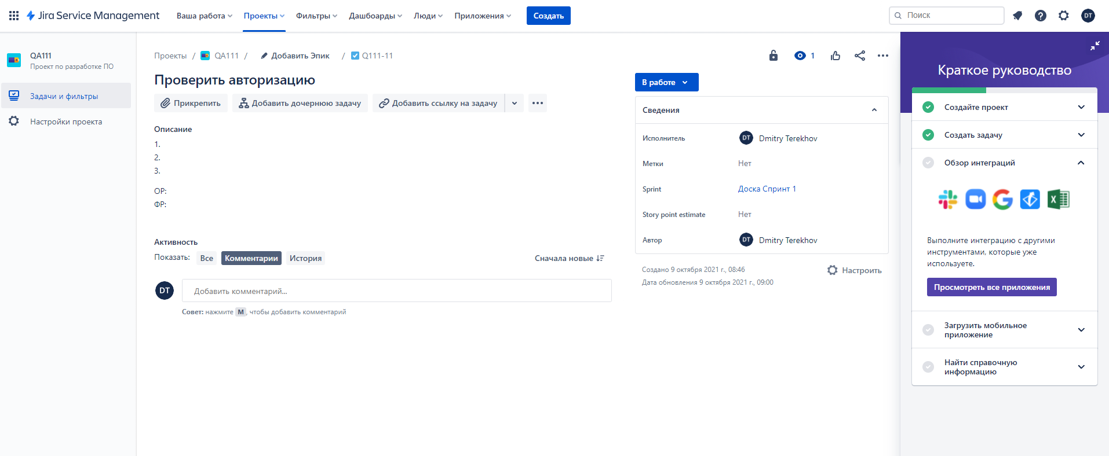

Задание 2

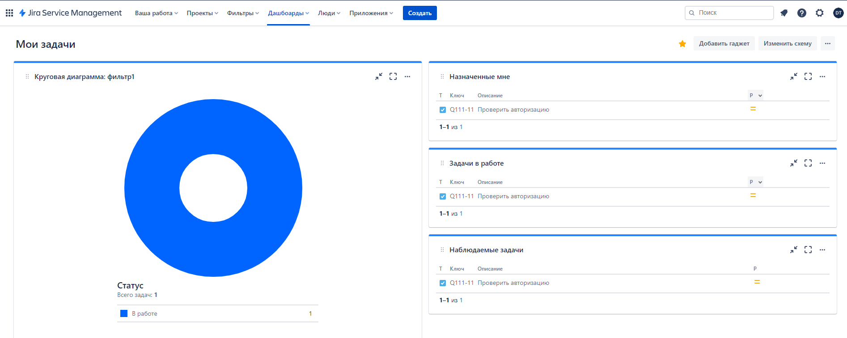

Задание 3